OA项目开发笔记
1、创建SSH架构的环境（相关的jar包以及配置文件）

2、安装ant和xdoclet
3、在项目根目录添加build.xml，我们将使用ant和xdoclet来生成hibernate的配置文件
和hibernate的映射文件
4、至此，环境搭建完成

----------------------------------------------------------
项目开发过程：
先开发被依赖的模块：组织机构、权限管理
再开发OA的核心模块：公文流转（公文管理、流程管理等）
----------------------------------------------------------
每个模块的开发过程：

初始阶段：

1、熟悉需求
2、理解概念（创建领域模型）
3、根据领域模型创建实体类，并对实体类进行映射
4、验证实体类是否创建正确：即生成数据库表

进一步细化阶段：

5、从用例的角度进一步理解需求
6、初步实现这些用例（即设计相关的业务逻辑接口，并使用spring/hibernate等技术进行实现）
7、验证这些实现代码（可编写junit单元测试代码来测试）

实现呈现层：

8、根据需求，设计页面流程
9、根据页面流程，创建相应的JSP、ACTION类（及其方法）、ACTIONFORM类等

10、逐步实现这些ACTION类、JSP页面等
----------------------------------------------------------
oa_01:

机构管理实体类、业务逻辑、呈现层
通用的异常处理
使用Log4j记录日志
Pager-taglib测试(参考WebRoot/pager/index.jsp)
机构管理的分页处理实现
- 定义PagerModel，并更改业务逻辑方法（即传入offset/pagesize，传出总记录数和当前页结果集）
- 修改OrgAction，在Action里面获取pager.offset参数的值，并设置pagesize的值
- 在JSP页面中，使用pager-taglib来定义分页
* 需要设置url属性
* 如果有需要在分页之间保持某个参数，则可以使用<pg:param/>标签来定义（如parentId）

oa_02:

分页逻辑的封装处理（请参考AbstractManager.java）

为了避免在Action（呈现层）和Manager（业务逻辑层）之间传递大量的参数，
可以使用ThreadLocal模式来传递分页参数（包括：offset和pagesize）。
- 定义： 参考SystemContext.java
- 往ThreadLocal中赋值：参考PagerFilter.java
- 从ThreadLocal中获取分页参数：参考AbstractManager.java

oa_03:

重构manager包，变为managers
重构Orgnization名称，变为Organization

添加人员管理的相关处理类
- PersonManager
- PersonActionForm
- PersonAction
- 相关JSP页面等

oa_04:

1、创建授权模块的实体类（Module/Role/User/UsersRoles/ACL）

2、建立这些实体类的Hibernate映射文件（可利用xdoclet技术）
3、创建数据库表
4、根据需求创建业务逻辑接口（ModuleManager/RoleManager/UserManager/AclManager）
5、实现这些接口

重点：
* 理解权限管理的需求
* 理解授权实体模型
* 理解授权过程
* 理解认证过程

服务器启动过程中出现以下错误：
org.springframework.beans.factory.BeanCreationException: Error creating bean with name '/user' defined in file [C:\Program Files\Apache Software Foundation\Tomcat 6.0\webapps\myoa_04\WEB-INF\classes\applicationContext-actions.xml]: Error setting property values; nested exception is org.springframework.beans.NotWritablePropertyException: Invalid property 'personManager' of bean class [com.bjsxt.oa.web.actions.UserAction]: Bean property 'personManager' is not writable or has an invalid setter method. Does the parameter type of the setter match the return type of the getter?
Caused by:
org.springframework.beans.NotWritablePropertyException: Invalid property 'personManager' of bean class [com.bjsxt.oa.web.actions.UserAction]: Bean property 'personManager' is not writable or has an invalid setter method. Does the parameter type of the setter match the return type of the getter?

出错原因（配置文件没配好）：
在applicationContext-actions中为/user注入了personManager，而UserAction中没有设置personManager属性。

ACL授权过程：

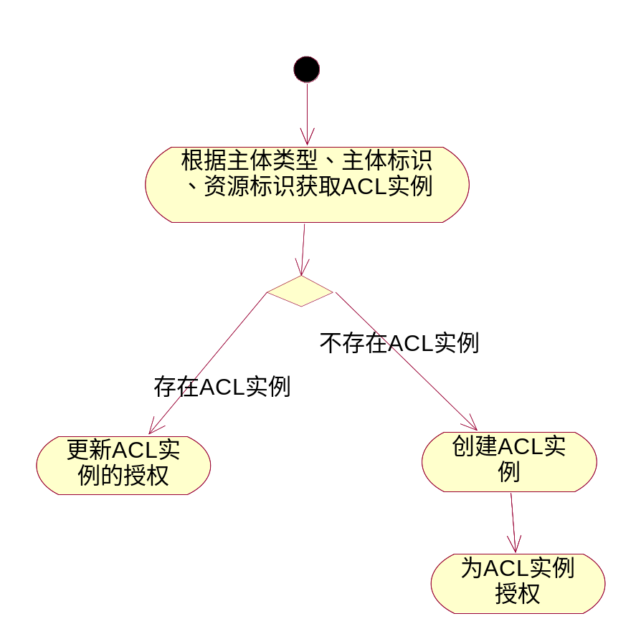

ACL认证过程：
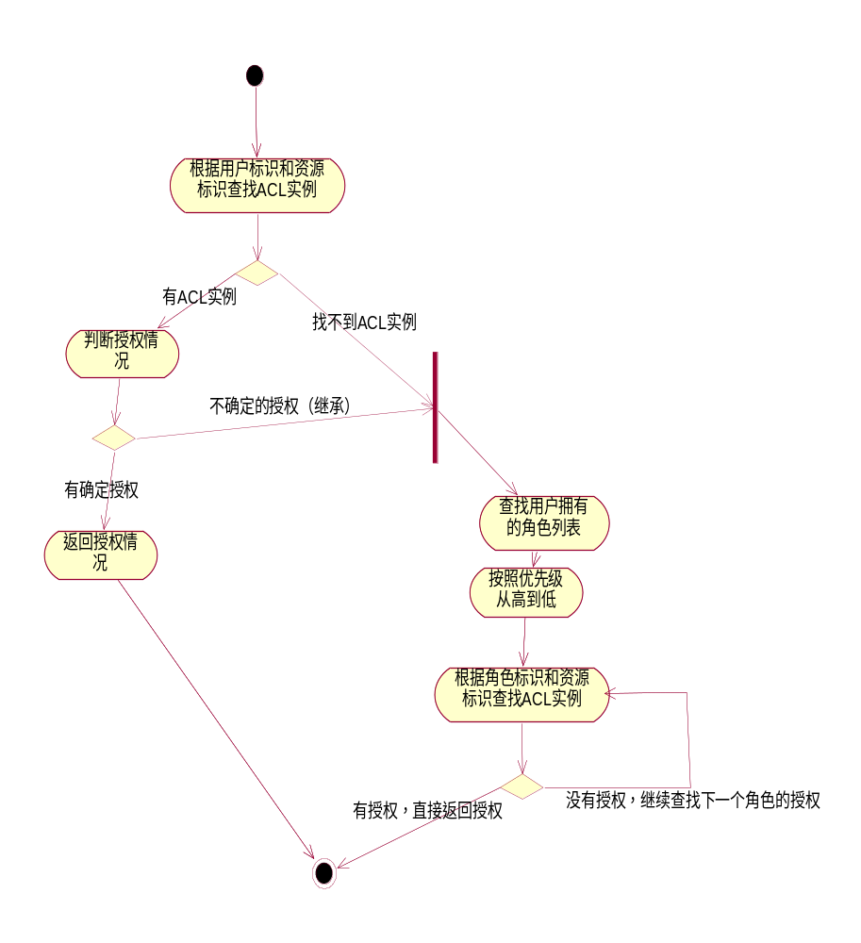

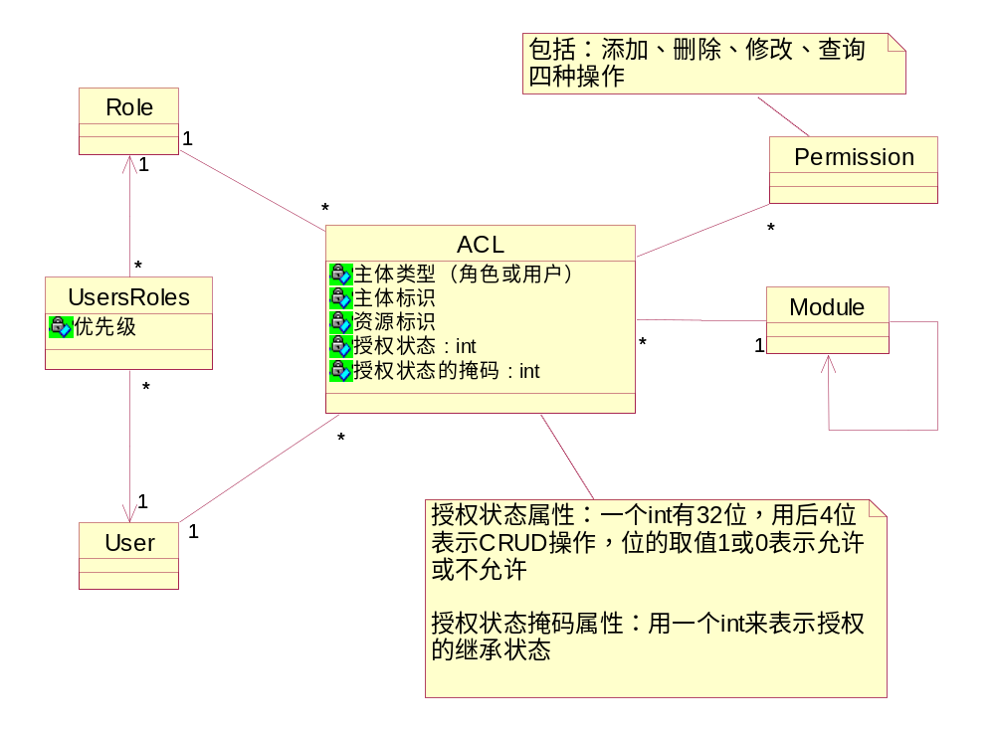

oa_05:

1、添加数据初始化相关的类(InitSystemDatas.java)
2、初始化数据文件（init_datas.xml）

初始化数据的过程：
前提：当前类路径中已有init_datas.xml文件
1、首先drop数据库
2、运行InitSystemDatasTest.java即可

如果数据库不支持中文，会出现异常，解决方法是：

1、找到mysql的配置文件：my.ini
2、修改其中的编码设置为：default-character-set=gb2312
3、重启mysql
4、drop掉原来的数据库
5、create数据库
6、在运行初始化测试单元

oa_06:

DWR的基本使用：

1、拷贝dwr.jar文件
2、修改web.xml文件，添加dwr servlet配置：
<servlet>
<servlet-name>dwr-invoker</servlet-name>
<servlet-class>org.directwebremoting.servlet.DwrServlet</servlet-class>
<init-param>
<param-name>debug</param-name>
<param-value>true</param-value>
</init-param>
</servlet>
<servlet-mapping>
<servlet-name>dwr-invoker</servlet-name>
<url-pattern>/dwr/*</url-pattern>
</servlet-mapping>
3、在web-inf下面添加dwr.xml配置文件：
4、创建页面
需引入以下javascript：

<script type="text/javascript" src="dwr/engine.js"></script>

<script type="text/javascript" src="dwr/util.js"></script>
<script type="text/javascript" src="dwr/interface/test.js"></script>

具体的使用测试，请参考dwrtest项目！

----------------------------------------------------------------
权限管理的实现：

1、登录之后，根据当前登录人员的权限，列出其拥有权限的所有模块（参考IndexAction.java/back_index.jsp）
2、只有登录之后，才可以访问后台模块（抽象出BaseAction来做统一的登录认证）
- 覆盖execute方法，在这个方法里做登录认证

3、实现即时认证（即只有拥有相应的权限，才能做相应的操作）
- 定义JSTL函数（参考SecurityFunctions.java）
- 在JSP页面上，调用JSTL函数做即时认证，只有通过认证之后，才显示相应的功能按钮

Drwtest：
test1:
测试如何处理DWR的返回值（可以有多种定义处理函数的方法！）
function test1() {
T1.hello(helloreturn);
}

var helloreturn = function(value) {
alert(value);
}

test2:
function test1() {
T2.hello("我吃西红柿", 18, helloreturn);
}

function helloreturn(value) {
alert(value);
}

测试如何向方法传递参数
test3:
T3.hello(
function(datas) {
for(var i=0; i<datas.length; i++) {
alert(datas[i]);
}
}
);
测试如何处理返回数组
test4:

测试如何处理返回集合（List）

test5:

测试如何处理返回Map

T5.hello(
function(datas) {

//如果已知返回Map的key，则可以用这种方式获得对应的value
alert(datas.y1);
alert(datas["y2"]);
}
);

test6:
测试如何处理二维数组

T6.hello(
function(datas) {
for(var i=0; i<datas.length; i++) {
for(var j=0; j<datas[i].length; j++) {
alert(datas[i][j]);
}
}
});
------------------------------------------------------
test7: 测试如何通过$("")方法获得页面元素的值
test8: 测试如何扩展页面元素的属性
<input type="button" username="小鱼" password="123456" name="press" value="用户登陆" onclick="test1(this)" />
test9: DWR默认情况下以异步的方式向后台发出请求，可以通过dwr.engine.setAsync(false)设置为同步方式

理解JBPM(java Business Process Management)的基本概念：

jPDL - JBPM Process Definition Language

JBPM简要过程：
1、定义流程（利用JPDL）
2、部署流程（部署到数据库）
3、创建公文并与流程实例绑定
4、可通过JBPM的接口，触发流程向下流动
5、可通过JBPM的接口，获得流动到某个用户那里的文档（即待处理任务列表）
6、可通过JBPM的接口，结束某个用户的任务（这将触发流程继续向下流动）
7、如此，直到结束

----------------------------------------------
测试：

1、安装JBPM
- 引入Hibernate依赖包
- 引入JBPM依赖包
* bsh.jar
* jcr-1.0.jar
* jbpm-identity.jar
* jbpm-jpdl.jar
- 引入数据库驱动
* mysql-connector-java-3.1.13-bin.jar

2、定义相关配置文件
- Hibernate配置文件
* 提供hibernate配置文件（可以从config/目录下拷贝，并修改其中的数据库连接设置即可）
3、假设现在有一个公文，需要经过：张三、李四、王五的审批之后才能结束
4、我们定义一个Document对象，及其hibernate映射，并将修改hibernate配置文件，将映射添加到其配置中（以便创建相应的数据库表）
5、现在让我们来测试一下：
- 创建数据库表: JbpmConfiguration.getInstance().createSchema();
- 定义流程: 参考process.xml
- 部署流程:
* JbpmConfiguration.getInstance() - 创建jbpmConfiguration对象
* ProcessDefinition.parseXmlResource(String); - 读取流程定义文件，创建processdefinition对象
* jbpmConfiguration.createJbpmContext(); - 创建jbpmContext对象
* context.deployProcessDefinition(definition); - 部署流程到数据库
* context.close(); - 关闭context对象
- 创建公文
- 将公文与流程绑定（即需要创建流程实例）
* JbpmConfiguration.getInstance() - 创建jbpmConfiguration对象
* jbpmConfiguration.createJbpmContext(); - 创建jbpmContext对象
* context.setSessionFactory(sessionFactory),将JBPM与程序中的session绑定
* context.getGraphSession().findLatestProcessDefinition("流程名称");
* new ProcessInstance(definition); - 创建流程实例
* context.save(processInstance); - 存储流程实例
* 在Document中添加Long processInstanceId 属性
* context.getSession().load 操作，加载Document对象
* document.setProcessInstanceId - 绑定流程实例到公文
* processInstance.getContextInstance.createVariable("document",document.getId()) - 绑定公文到流程实例
- 公文创建者提交公文
* (Document)context.getSession().load(Document.class, 1); - 加载公文信息
* context.getProcessInstance(从公文中获取的流程实例ID); - 即根据流程实例ID加载流程实例
* processInstance.getRootToken().signal(); - 触发流程往下走（即到达第一个节点）
- 这时候，我们可以测试一下，看看流程当前所处的节点
* processInstance.getRootToken().getNode().getName()
- 第一个节点对应的用户登录，应该能够查询到其当前的任务（有公文等待其审批）
* List tasks = context.getTaskMgmtSession().findTaskInstances("张三"); - 查找张三的任务列表
* 列表元素是TaskInstance实例
*通过：taskInstance.getProcessInstance().getContextInstance().getVariable("document"); 可以找到其绑定的公文ID
- 查找到当前的任务对应的公文之后，即可对其审批，并继续往下走
* taskInstance.end();
- 如此，直到结束
* processInstance.hasEnded() - 如果流程已经到达终点，本调用将返回true

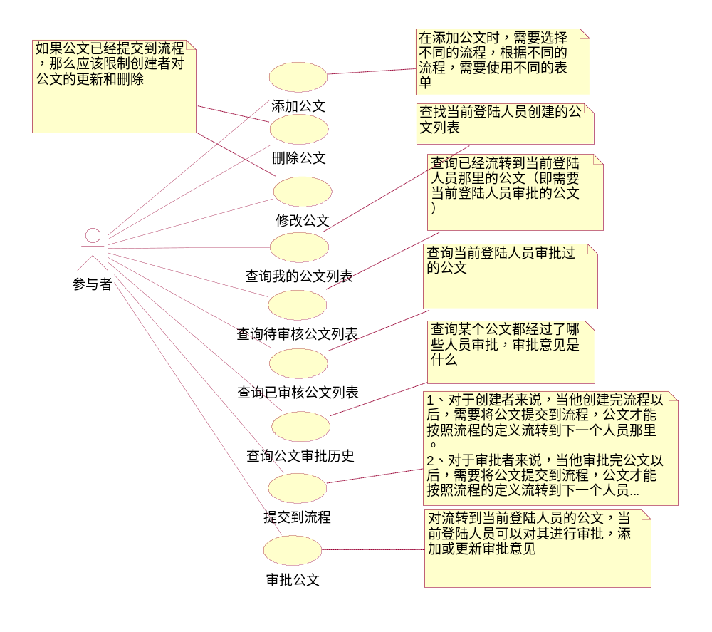

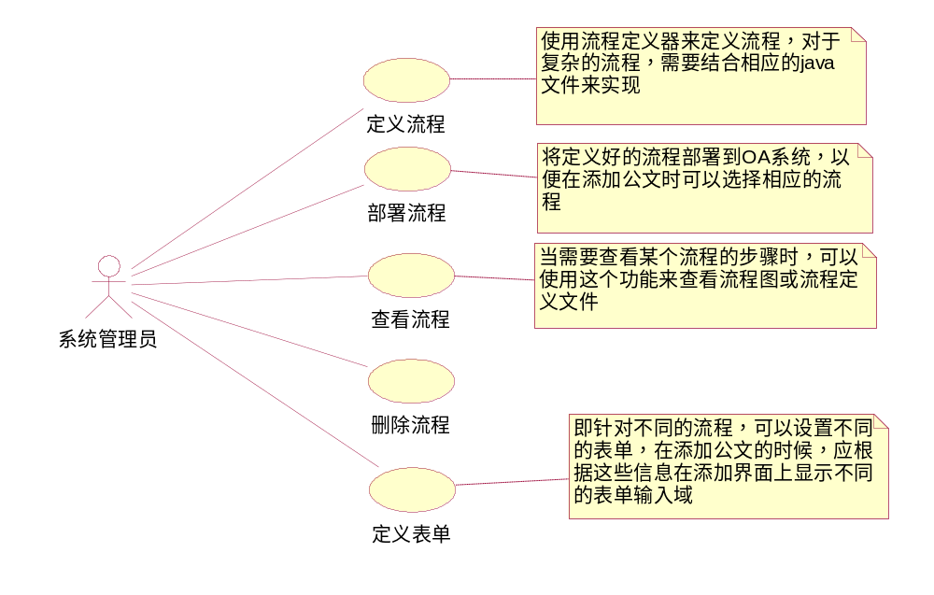
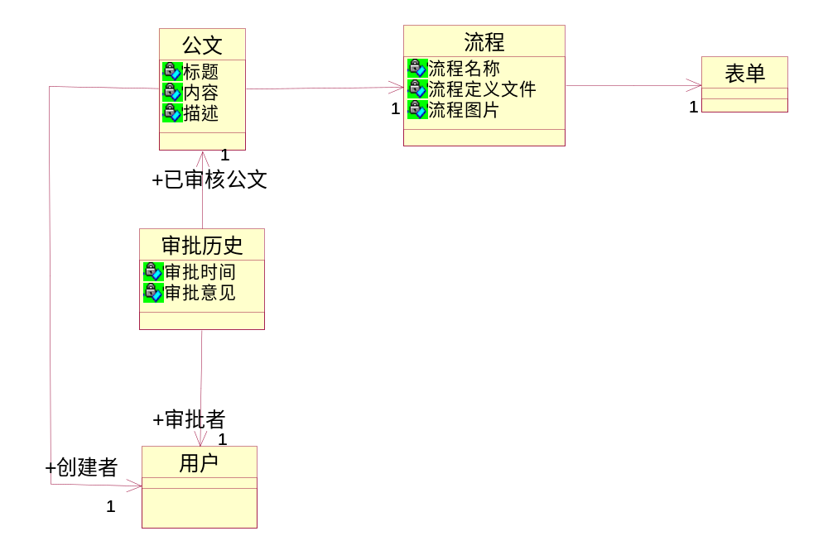

oa_07:

公文流转（流程管理）：

1、创建公文流转相关的实体类，并创建数据库表
2、根据对用例的分析，初步建立公文流转相关的接口
3、实现接口
- 集成JBPM到OA系统（第一步：创建数据库表）
* 拷贝相关的依赖包到WEB-INF/lib下面(bsh.jar/ jcr-1.0.jar/ jbpm-identity.jar/ jbpm-jpdl.jar)
* 修改hibernate.cfg.xml，添加JBPM的映射配置，以及缓存属性的配置
* 因为JBPM中的User对象与OA系统中的User对象名称上有冲突，所以需要
修改OA系统中User映射的auto-import属性为"false"。（参考User.hbm.xml）
* 当修改了User映射的auto-import="false"之后，需要在查询User对象
的时候，使用其全路径类名（请参考UserManagerImpl.java）
* 启动Tomcat，应能正确创建JBPM的所有数据库表
- 集成JBPM到OA系统（第二步：与Spring集成）
* 集成JBPM与spring，需要用到第三方的集成包：spring-modules-0.8.zip
* 将其中的spring-modules-jbpm31.jar拷贝到WEB-INF/lib下面即可
* 集成JBPM与Spring的方法是：将JbpmConfiguration对象的创建交给Spring来完成
* 所以，需要在spring配置文件中配置JbpmConfiguration对象的创建
<!-- 配置JbmpConfiguration -->
<bean id="jbpmConfiguration" class="org.springmodules.workflow.jbpm31.LocalJbpmConfigurationFactoryBean">
<property name="configuration" value="classpath:jbpm.cfg.xml"></property>
</bean>
* 这时候，需要jbpm.cfg.xml，这是JBPM的配置文件，我们可以从：
JBPM_HOME\src\jpdl\org\jbpm目录下拷贝default.jbpm.cfg.xml文件，
并重新命名为jbpm.cfg.xml
- 集成JBPM到OA系统（第三步：如何实现业务逻辑类，请参考WorkflowManagerImpl.java）
* 用到jbpmConfiguration对象的时候，需要注入 (<property name="jbpmConfiguration" ref="jbpmConfiguration"></property>)
* 当我们使用JbpmContext对象来操纵JBPM的时候，需要将JbpmContext的HibernateSession对象设置为当前的HibernateSession对象
private JbpmContext getContext(){
JbpmContext context = jbpmConfiguration.createJbpmContext();
context.setSession(getSession());
return context;
}
4、实现WorkflowManagerImpl
- 理解基本的JBPM操作：流程定义、流程实例、任务列表、流向

oa_08:

1、实现基本的公文管理和流程管理

2、建立动态表单的实体模型，并创建数据库表

oa_09:

实现动态表单的定义
- 添加FormManager.java
- 添加FormManagerImpl.java
- 修改applicationContext-beans.xml，添加对FormManager的配置
- 修改init_datas.xml，添加动态表单的初始化数据
- 修改InitSystemDatasImpl.java，导入动态表单的初始化数据
- 添加FlowFormActionForm.java 以及 AutoArrayList.java
¡Á 如何批量获取多行数据?
- 添加FlowFormAction.java
- 修改struts-config.xml和ApplicationContext-action.xml，添加关于Action的配置
- 在WebRoot下添加form目录，包含动态表单定义的相关JSP文件
- 修改WebRoot/workflow/index.jsp，添加定义表单定义的链接

如何开始？
1、
drop database oa;
create database oa;
2、重新运行初始化数据的程序
3、利用流程管理功能，部署一个流程到数据库
4、测试表单定义

oa_10:

freemarker的使用：

1、拷贝freemarker.jar包到类路径即可
2、Freemarker非常容易使用，定义好模版之后，编程创建对象模型，并将数据
模型与模版结合产生输出即可
3、Freemarker的关键在于模版文件的编写

------------------------------------------------------------
动态表单解决方案：

1、定义动态表单领域模型，需理解：表单、表单域、输入形式、类型、条目等概念
2、结合Freemarker和JSTL 函数，动态显示表单
3、在ActionForm中通过Map来接收动态表单的输入
4、在公文实体模型上添加Map属性，来存储动态表单的内容

oa_11:

修改WorkflManager.java的searchNextTransitions方法，添加了String username参数，
以便能够获得其对应的taskInstance，根据taskInstance来获得下一步可选择的路径。

oa_12:

添加会议管理、树型机构管理的代码实现

